МОУ «Клязьмогородецкая СОШ»

КИМ по подготовке учащихся к новой форме итоговой аттестации по русскому языку в 9 классе.

Урок – «версия»

Тема: «Виды работы с текстом»

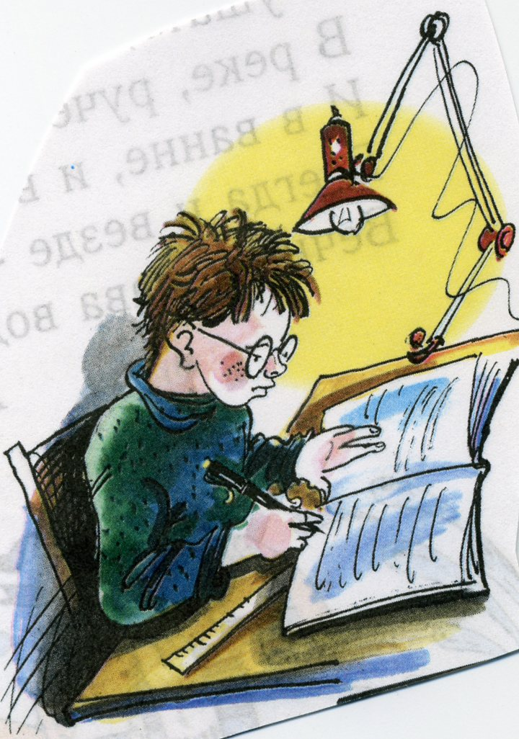

Учитель русского языка: Рахматуллина В.Е.

КИМ по подготовке учащихся к новой форме итоговой аттестации по русскому языку в 9 классе.

Урок – «версия»

Тема: «Виды работы с текстом»

Цели урока:
1.Педагогическая
- Показать через содержание данного урока изменение видов и форм контроля, диагностирующих качество языкового образования.

2.Учебные:
- Проверить лингвистическую (умение проводить элементарный лингвистический анализ языковых явлений), языковую (практическое владение языковыми нормами) и коммуникативную (владение разными видами речевой деятельности, умением воспринимать чужую речь и создавать собственные высказывания) компетенции учащихся на данном этапе освоения учебного материала;
- Побудить учащихся задуматься о гуманной модели поведения и взаимоотношения между людьми, способствуя тем самым формированию их нравственной позиции.

« Прекрасно там, где пребывает милосердие…
И если оно однажды проникло к нам в душу,
то оно подобно яркой и несмываемой краске,
которая сходит только вместе с тканью»
Конфуций

(Текст очерка Д.Гранина «О милосердии» раздаётся каждому учащемуся)

Ход урока.
1.Вступительное слово учителя.
-Сегодня мы с вами постараемся показать наши знания и умения в разных видах работ с текстом очерка Д.Гранина «О милосердии».
-Я просила к уроку найти в словаре толкование слова «милосердие»
-Как вы думаете, каким синонимом можно заменить это слово? (добродетель)

2.Лингвистическая разминка (на компьютере).

а) Экспресс – опрос (быстрый вопрос – задание – быстрый краткий ответ)
Задание:
Выполнить тестовые задания «группы А» с выбором ответа, показав точность понимания исходного текста.

А1. В каком из высказываний содержится главная мысль текста?

1) С человеком случилась беда: упал на улице, сломал нос, вывихнул руку.
2) В ожидании помощи особенно хорошо запоминаются лица людей, проходивших мимо.
3) Главное правило фронтовой жизни – оказание помощи всем, кто в ней нуждался.
4) Пройти мимо чужой беды стало для людей почти чувством привычным.

А2. К какому стилю и типу речи относится текст?

1) Разговорный стиль; повествование.
2) Художественный стиль; описание.
3) Публицистический стиль; повествование с элементами рассуждения.
4) Научный стиль; описание.

А3. Укажите, в каком значении употреблено слово «милосердие»?

1) Выражение сочувствия, сожаления.
2) Жалость к пострадавшему.
3) Готовность простить.
4) Гуманность, готовность помочь из сострадания.

А4. Какое средство речевой выразительности используется в предложениях: «Могли ли меня принять за пьяного?.. Но даже если и принимали за пьяного – они же видели, что я весь в крови…почему же не помогли, не спросили хотя бы, в чём дело? Значит, пройти мимо, не ввязываться, не тратить времени, сил, «меня это не касается» стало чувством привычным?»

1) Гипербола.
2) Антитеза.
3) Риторические вопросы.
4) Эпитеты.

в). «Цифровой диктант» (на доске)
Задание:
А мы с вами работаем над текстовыми заданиями из «группы В» с выбором краткого ответа, который нужно записать цифрами в тетради.

В1. Выпишите цифру, обозначающую запятую при причастном обороте.
- Я запомнил лица многих людей,проходивших мимо, - видимо, безотчётным вниманием ожидания помощи
В2. Выпишите цифру, обозначающую запятую между частями сложносочинённого предложения.
- Боль путала сознание, но я понимал, что, если лягу сейчас на тротуаре, преспокойно будут перешагивать через меня, обходить.

В3. Выпишите цифры, обозначающие запятые при вводном слове.
- Кое-кто, может, и нарушал этот закон фронтовой жизни, так ведь были и дезертиры, и самострелы.

В4. Выпишите цифру, обозначающую запятую между частями сложноподчинённого предложения.
- В центре города, на Кировском проспекте, недалеко от дома, где живу.

Проверка заданий.

3. Диалог с текстом (работа в группах).

а) «Расшифровка» текста. (на листочке) – 1группа

Задание: «расшифровать» текст эпиграфа нашего урока, т.е. извлечь из него всё, что хотел сказать великий китайский мудрец Конфуций.

б) Компрессия мини-текста - 2 группа (1 абзац)

Задание:
1. Выделить основную и второстепенную информацию.
2. Записать микротему.
3. Компрессировать текст.
4.Указать приёмы компрессии, использованных вами. (Приёмы компрессии на компьютере)

б) «Тестовый контроль» (задания группы В, требующие краткий открытый ответ)

В1. Из предложения № 27 выпишите слово с чередующейся безударной гласной в корне.
(собираюсь)
В2. Замените слово «оглашать» из предложения №27 нейтральным стилистическим синонимом и запишите его.
(озвучивать).

В3. Напишите количество грамматических основ в предложении №26
(3)

В4. Замените в предложении № 35 словосочетание « фронтовая жизнь», построенное на основе связи «согласование», синонимичным словосочетанием со связью «управление», запишите его
( жизнь на фронте)

В5. Из предложений 4-6 выпишите номер предложения с однородными членами.
(6)
В6. Из предложений 32-34 найдите и выпишите одиночное деепричастие.
(раздумывая)

4. Творческие эскизы (задание дифференцированное).

1.(для «сильных» уч-ся)

Написать творческий эскиз- ответ на вопрос Д.Гранина: «Что же сделать, чтобы милосердие согревало нашу душу?»

2. (для «слабых» уч-ся) - карточки

Предлагаю вам доработать заготовку эскиза-ответа на вопрос «В чём я вижу причины снижения нашей отзывчивости по отношению к окружающим нас людям?»

Задание: вставить в текст на карточках подходящие по смыслу слова и словосочетания.

Карточка- заготовка.

Мне кажется, что причина « снижения нашей отзывчивости» в том, что люди думают в первую очередь о… (себе), а уж потом о…(других). Для них единственным смыслом в жизни становится добыча… (денег). Такая позиция, конечно, … (неправильная), но изменить её быстро нельзя.
Ещё одна причина «вымирания» …(милосердия) в том, что утрачены вековые традиции воспитания родителями в детях … (отзывчивости), …(великой духовности). И если каждый будет …(по-доброму) относиться к окружающим людям, … (помогать) друг другу, тогда все будут … (счастливы)!

Слово учителя:
Я хочу закончить наш разговор своей поэтической зарисовкой:

Людской душе необходимо
Иметь могучий, яркий свет,
Чтоб милосердным быть со всеми
На протяженье многих лет.

И пусть твердят, что это чувство
Неактуальное давно.
Нет прав у нас так равнодушно
Взирать на окружающее зло.

А чтоб любовь и состраданье
Теплом согрели нам сердца,
Я вас прошу без назиданья
Сочувствовать и верить людям до конца!

Слово консультантам – экспертам (подведение результатов работы в своих группах, оценочных карт)

5. Домашнее задание (на компьютере).

«Милосердие» в словаре даётся как « устар.», т.е. устаревшее понятие. Слова стареют неслучайно. «Милосердие. Что оно – немодно? Не нужно?»
Напишите небольшое по объёму (50 слов) сочинение – рассуждение на данную тему. Выразите свою позицию по ней, приведите не менее 2-х аргументов, подтверждающих вашу точку зрения. Можно использовать информацию с нашего урока.

Спасибо за урок. Будьте милосердными всегда и со всеми! Не проходите мимо тех, кому нужна ваша помощь. Помните, как поступите вы, так будут поступать и с вами.

Примерный ответ на вопрос «Что же сделать, чтобы милосердие согревало нашу душу?»

Мне кажется, чтобы «милосердие согревало нашу жизнь», нужно воспитывать это чувство в подрастающем поколении. В каждой семье родители должны задуматься над тем, какой пример они подают своим детям, проходя мимо тех, кто нуждается в помощи. Ведь человек не рождается ни добрым, ни злым. Все эти моральные качества он приобретает, общаясь с другими людьми. Поэтому, считаю, нужно работать над собой, приобщать детей с пелёнок к доброте, состраданию, любви, и тогда они вырастут отзывчивыми, искренними и милосердными людьми.

Условия «расшифровки» текста:

- Определить смысловую нагрузку каждого слова, словосочетания, предложения;
- «Вычерпать» полную смысловую информацию из каждого слова, словосочетания, предложения;
- Нельзя придумывать ничего того, что невозможно узнать из предложения;
- Весь материал, который вам удалось выявить, следует изложить в виде связного текста.

Приёмы сжатого воспроизведения текста:

- Сокращение отдельных членов предложения;
- Сокращение однородных членов предложения;
- Образование сложного предложения слиянием двух смежных предложений, повествующих об одном и том же предмете речи;
- Сокращение сложного предложения за счёт менее существенной части;
- Разбивка сложного предложения на сокращённые простые;
- Перевод прямой речи в косвенную;
- Пропуск предложений, содержащих второстепенные факты;
- Пропуск предложений с описаниями и рассуждениями.

О милосердии.
(1) В прошлом году со мной приключилась беда. (2) Шёл по улице, поскользнулся и упал… (3) Упал неудачно, хуже некуда: сломал себе нос, рука выскочила в плече, повисла плетью. (4) Было это примерно в семь часов вечера. (5) В центре города, на Кировском проспекте, недалеко от дома, где живу.
(6) С большим трудом поднялся, забрёл в ближайший подъезд, пытался платком унять кровь. (7) Куда там, я чувствовал, что держусь шоковым состоянием, боль накатывает всё сильнее и надо быстро что-то сделать. (8) И говорить-то не могу – рот разбит. (9) Решил повернуть назад, домой.
(10) Я шёл по улице, думаю, что не шатаясь. (11) Хорошо помню этот путь метров примерно четыреста. (12) Народу на улице было много. (13) Навстречу прошли женщина с девочкой, какая-то парочка, пожилая женщина, мужчина, молодые ребята, все они вначале с любопытством взглядывали на меня, а потом отводили глаза, отворачивались. (14) Хоть бы кто на этом пути подошёл ко мне, спросил, что со мной, не нужно ли помочь. (15) Я запомнил лица многих людей, - видимо, безотчётным вниманием, обострённым ожиданием помощи.
(16) Боль путала сознание, но я понимал, что, если лягу сейчас на тротуаре, преспокойно будут перешагивать через меня, обходить. (17) Надо добираться до дома. (18) Так никто мне и не помог.
(19) Позже я раздумывал над этой историей. (20) Могли ли люди принять меня за пьяного? (21) Вроде бы нет, вряд ли я производил такое впечатление. (22) Но даже если и принимали за пьяного – они же видели, что я весь в крови, что-то случилось – упал, ударили, - почему же не помогли, не спросили хотя бы, в чём дело? (23) Значит, пройти мимо, не ввязываться, не тратить времени, сил, «меня это не касается» стало чувством привычным?
(24) С горечью вспоминая этих людей, поначалу злился, обвинял, недоумевал, потом стал вспоминать самого себя. (25) Нечто подобное – желание отойти, уклониться, не ввязываться – и со мной было. (26) Уличая себя, понимал, насколько в нашей жизни привычно стало это чувство, как оно пригрелось и незаметно укоренилось.
(27) Я не собираюсь оглашать очередные жалобы на порчу нравов. (28) Уровень снижения нашей отзывчивости заставил, однако, призадуматься. (29) Персонально виноватых нет. (30) Кого винить? (31) Оглянулся – и причин видимых не нашёл.
(32) Раздумывая, вспомнил фронтовое время, когда в голодной окопной нашей жизни исключено было, чтобы при виде раненого пройти мимо него. (33) Из твоей части, из другой – было невозможно, чтобы кто-то отвернулся, сделал вид, что не заметил. (34) Помогали, тащили на себе, перевязывали, подвозили… (35) Кое-кто, может, и нарушал этот закон фронтовой жизни, так ведь были и дезертиры, и самострелы. (36) Но не о них речь, мы сейчас – о главных жизненных правилах той поры.
(37) Я не знаю рецептов для проявления необходимого всем нам взаимопонимания, но уверен, что только из общего нашего понимания проблемы могут возникнуть какие-то конкретные выходы. (38) Один человек – я, например, - может только бить в этот колокол тревоги и просить всех проникнуться ею и подумать, что же сделать, чтобы милосердие согревало нашу жизнь.
(По Д.Гранину. Из очерка «О милосердии»)

Задание: назвать причину « снижения нашей отзывчивости»

Карточка- заготовка.

Мне кажется, что причина « снижения нашей отзывчивости» в том, что люди думают в первую очередь о…,а уж потом о…. Для них единственным смыслом в жизни становится добыча… . Такая позиция, конечно, … , но изменить её быстро нельзя.
Ещё одна причина «вымирания» … в том, что утрачены вековые традиции воспитания родителями в детях … , …. И если каждый будет … относиться к окружающим людям, … друг другу, тогда все будут … !

Карточка- заготовка.

Мне кажется, что причина « снижения нашей отзывчивости» в том, что люди думают в первую очередь о…,а уж потом о…. Для них единственным смыслом в жизни становится добыча… . Такая позиция, конечно, … , но изменить её быстро нельзя.
Ещё одна причина «вымирания» … в том, что утрачены вековые традиции воспитания родителями в детях … , …. И если каждый будет … относиться к окружающим людям, … друг другу, тогда все будут … !
Карточка- заготовка.

Мне кажется, что причина « снижения нашей отзывчивости» в том, что люди думают в первую очередь о…,а уж потом о…. Для них единственным смыслом в жизни становится добыча… . Такая позиция, конечно, … , но изменить её быстро нельзя.
Ещё одна причина «вымирания» … в том, что утрачены вековые традиции воспитания родителями в детях … , …. И если каждый будет … относиться к окружающим людям, … друг другу, тогда все будут … !

Оценочный лист учащегося 9 класса
Гашенко Олега

Дата:
Тема урока:

1.Диалог с текстом.
- Расшифровка текста:

2.Тестовый контроль:
В1 -
В2 -
В3 -

3.Творческий эскиз:

4.Домашнее задание:

